**-Pruebas de validación**

Las pruebas de validación en la ingeniería de software son el proceso de revisión final que verifica que el sistema producido cumple con los requisitos del cliente y que logra su cometido. Se trata de evaluar el sistema completo o una parte de este, ya sea durante o al final del desarrollo para determinar si satisface los requisitos iniciales. Éste tipo de pruebas también son conocidas como Pruebas de Aceptación de Usuario, ya que se ejecutan en el *hardware* o ambiante final, para asegurar que el producto no fallará en el campo.

En el Proyecto Integrador, se especificaron los siguientes requisitos a ser parte de las pruebas de validación.

* RS-006. La interfaz gráfica debe mostrar la velocidad del motor en RPM.
* RS-037. La interfaz gráfica debe mostrar el valor de referencia en RPM.
* RS-014. El formato de la pantalla debe ser como el que se muestra a continuación:

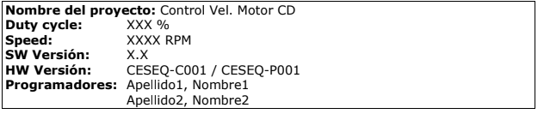

* RS-015. La interfaz gráfica debe mostrar el valor de referencia en porcentaje.
* RS-038. La interfaz gráfica debe mostrar un indicador cuando algún problema de la sección de diagnósticos sea detectado.
* RS-023. El sistema debe tener un temporizador por interrupción configurado a 100 ms.
* RS-024. El sistema debe de contar con un sistema de control de tiempo del tipo *RTO preemptive.*
* RS-019. Si el Throughput es mayor al 70% del uso del CPU, deberá ser necesario dividir estados/tareas/subrutinas

**Extras: pruebas de linealidad, pruebas de paro y arranque, pruebas de comportamiento ante perturbaciones.